http://www.cnblogs.com/yequan/archive/2010/07/25/1676475.html

科技创新实验室软件班

在线判题系统需求分析说明书

2015/07/09

目录

1. 引言…………………………………………………………………………1
   1. 编写目的……………………………………………….……………….1
   2. 项目背景………………………………………………………………..1
2. 任务概述…………………………………………………………………1

2.1 目标………………………………………………………………………..1

2.2 运行环境………………………………………………………………..2

2.3 栏目设置………………………………………………………………..2

第3章 功能需求……………………………………………………………….3

3.1 功能划分及描述…………………………………………………….3

# 1 引言

## 编写目的

该文档首先给出了整个系统的功能结构的概貌，试图从总体架构上给出整个系统的轮廓，然后又对功能需求、性能需求和其它非功能性需求进行了详细的描述。其中对功能需求的描述采用了UML的用例模型方式，而且还给出了非常直观的用例图。这些文字和图形都为了本文档能详细准确地描述用户的需求，同时也为用户更容易地理解这些需求的描述创造了条件。

该文档详尽说明了这一软件产品的需求和规格，这些规格说明是进行设计的基础，也是编写测试用例和进行系统测试的主要依据。同时，该文档也是用户确定软件功能需求的主要依据。

## 项目背景

a.项目名称：在线判题系统(online judge)

b.开发单位：科技创新实验室软件班

# 任务概述

## 目标

该项目的研究目的是为科技创新实验室软件班的同学们提供一个集程序设计竞赛、竞赛训练、课程实验、平时练习于一身的网上实时提交系统。

ACM/ICPC国际大学生从程序设计竞赛始于1970年，是全球大学生计算机程序能力竞赛活动中最有影响的一项赛事。ACM国际大学生竞赛是参赛选手展示计算机才华的广阔舞台。是著名大学计算机教育成果的直接体现，是信息企业与世界顶尖计算机人才对话的最好机会。

ACM国际大学生程序设计竞赛旨在展示大学生的创新能力、团队精神和在压力下编写程序、分析和解决问题的能力的竞赛。经过近30年的发展，ACM国际大学生程序设计能力竞赛已经发展成为最具影响力赛的大学生程序设计竞赛。竞赛规模的迅速扩大对阅卷工作的自动化、高效性、合理性和公正性提出了更高的要求，建立一套准确的、高效的程序评测系统成为非常迫切的需求。通过对在线评测系统的相关知识的学习，以及对目前已有软件系统的功能分析，本系统总结以往系统的设计经验，结合当今系统的发展趋势，确定了该项目的设计方案。

由于当前的系统开发设计已经相当成熟，各项功能基本上也都得以实现，因此，本系统的模块划分与传统的软件版本基本上没有区别，只是在现有系统的基础上增加一些如权限管理、多条件查询、师生互动、新闻等新的功能，通过对系统的完善和更新，使系统更加符合用户需求。

本系统提供了对C、C++、Java三种语言编写的程序进行处理的功能。用户按照竞赛题目的要求，通过对问题的分析并给出解决方案后，就可以向系统提交解决问题的源代码程序。系统可以根据用户提供的源代码，采取相应的程序语言环境编译、运行。在编译与运行正常之后，系统按照题目要求来判断改程序结果是否正确，同时给出程序的运行时间、内存的开销等情况，根据程序性能信息来判断各个用户的得分情况。

## 运行环境

操作系统：Microsoft Windows Server 2008 R2 Standard

CentOS Linux release 7.1.1503(Core)

支持环境：apache2.4

数据库：MySQL

开发工具：vim 7.4

## 条件与限制

# 功能需求

## 功能划分

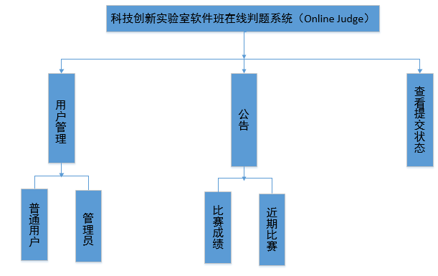

### 用户管理

用户管理模块包含普通用户和管理员用户。普通用户只能登陆网站进行做题、浏览公告、查看自己的提交状态。管理员用户拥有查看所有人的做题情况和提交状态的权限。

### 公告

公告模块包含比赛成绩公布和近期会举办的比赛。

### 查看提交状态

每位用户都拥有查看自己所做题目的提交状态。查看提交状态包含某位用户在某道题上的提交信息。包含内存、耗时等情况。